1  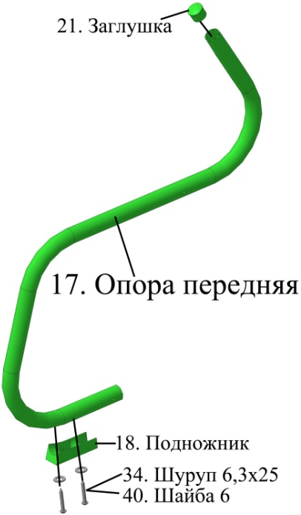  В опоры передние сверху установите заглушки, внизу закрепите подножники шурупами и шайбами.  2 | 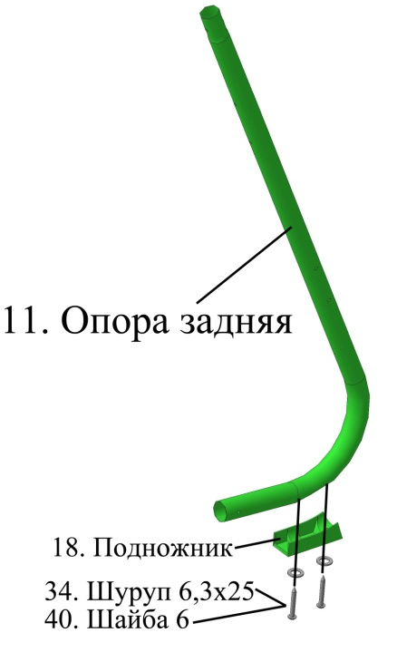  На опорах задних закрепите подножники шурупами и шайбами.  7 |  | 8  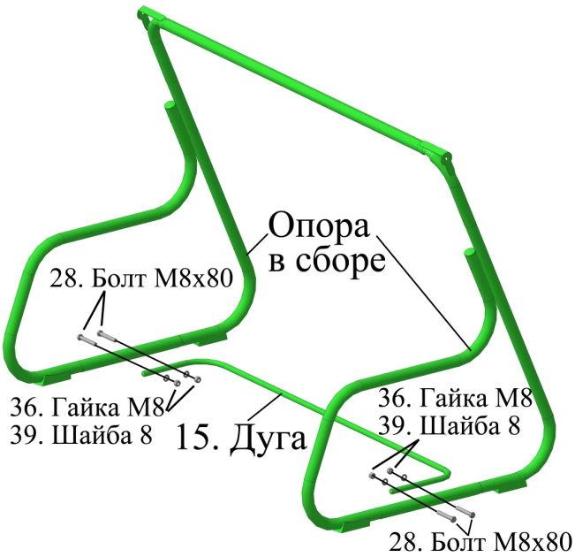  Опоры в сборе соедините внизу дугой, присоединив ее болтами, гайками, шайбами. |  | 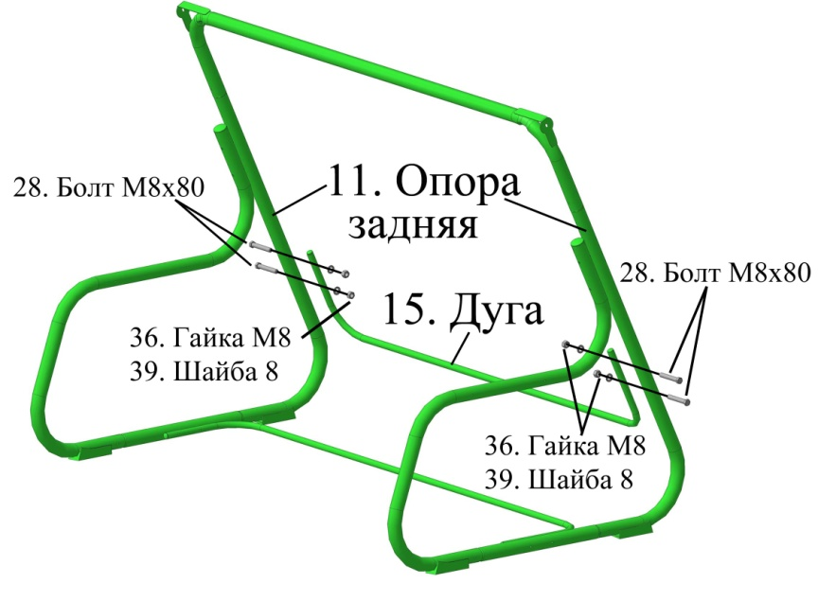  К опорам задним присоедините вторую дугу болтами, гайками, шайбами.
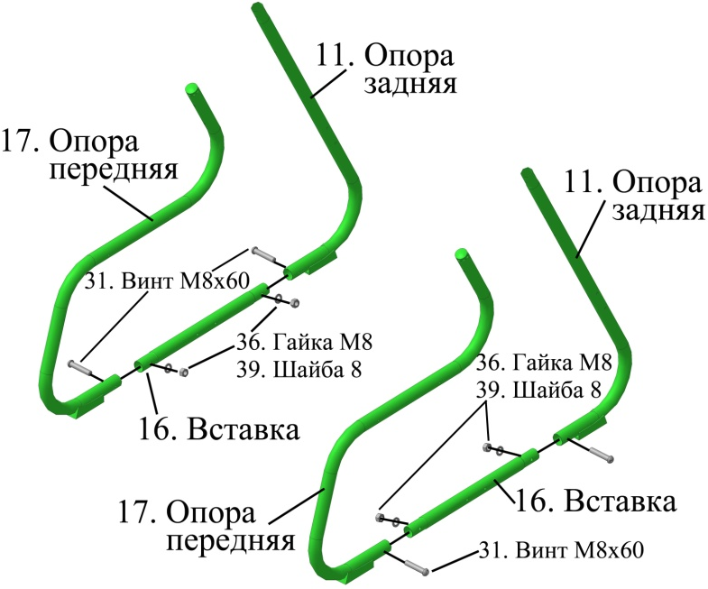  3  Во вставки с двух сторон вставьте опоры передние и опоры задние.  4  Соедините вставки с опорами передними и задними при помощи винтов, гаек, шайб. |  | .  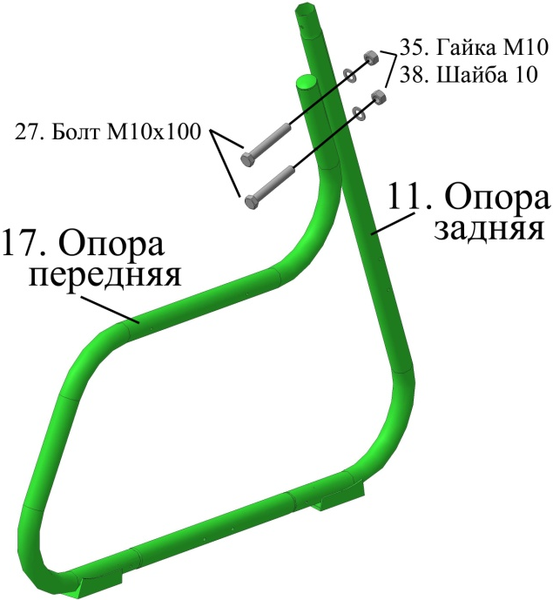  9  Соедините опоры передние и опоры задние вверху при помощи болтов, гаек, шайб. | 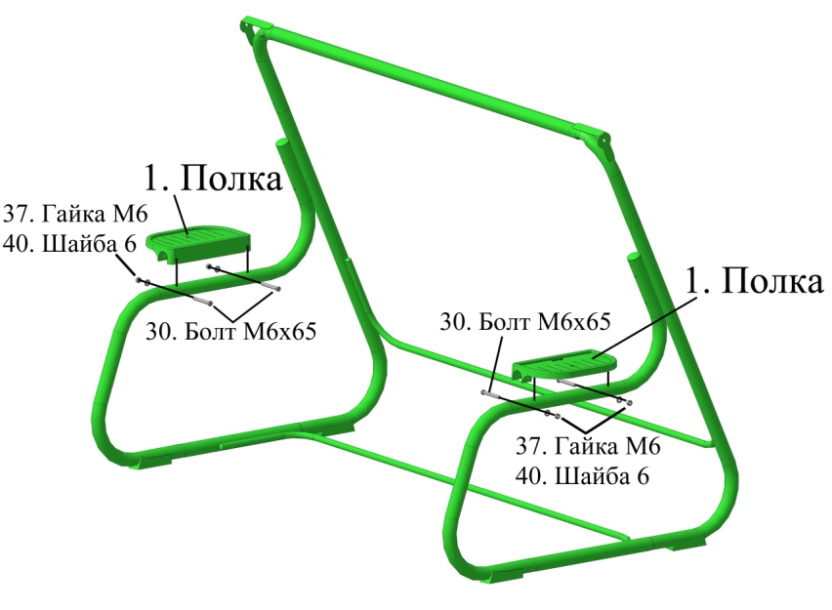  10  Полки установите на опоры передние, закрепив их болтами, гайками и шайбами. |  | 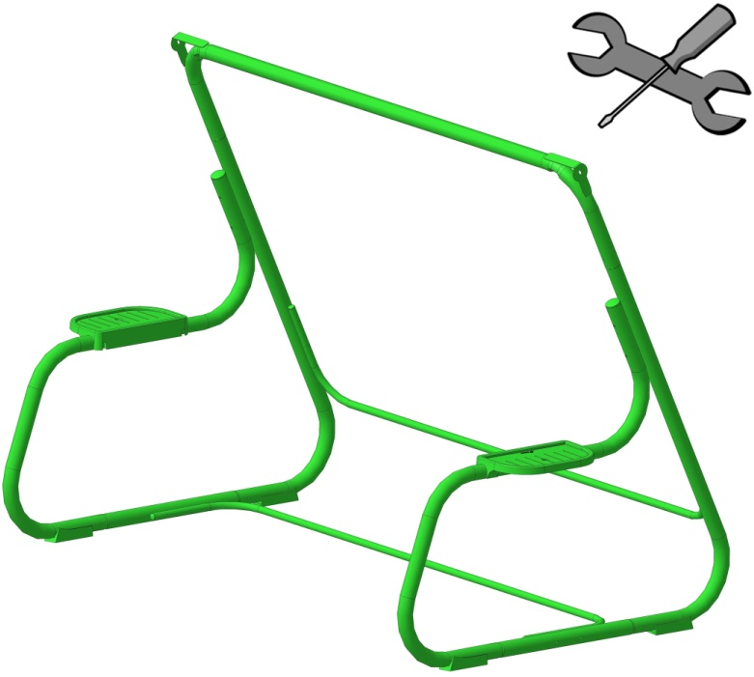  Затяните гайки до упора.
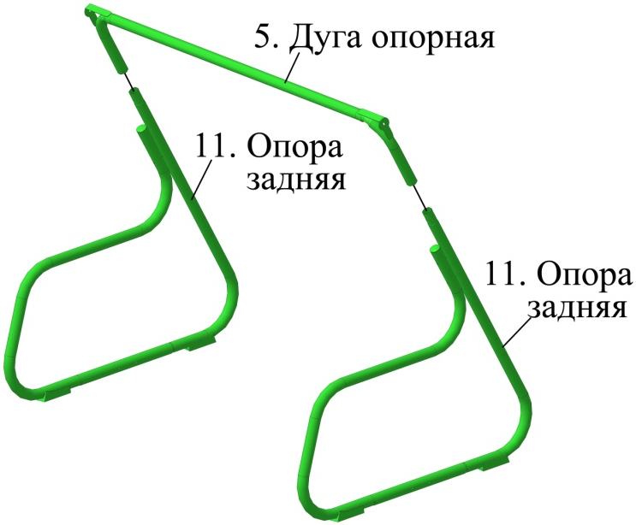  6  5  Установите дугу опорную в опоры задние. |  | 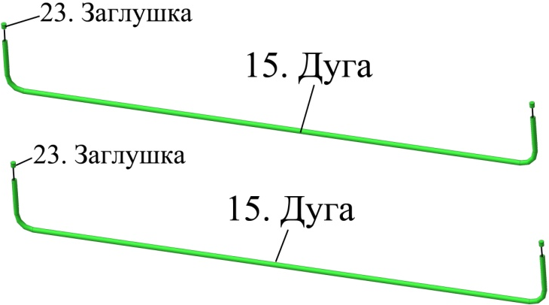  11  Установите заглушки в две дуги. | 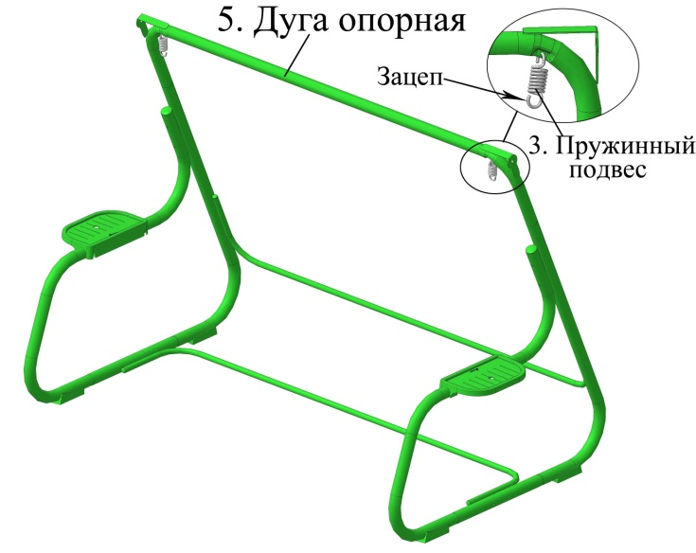  В отверстия дуги опорной установите пружинные подвесы: с левой стороны качелей - сзади дуги опорной, с правой стороны – спереди (зацеп пружинных подвесов должен быть направлен внутрь качелей).  12 | 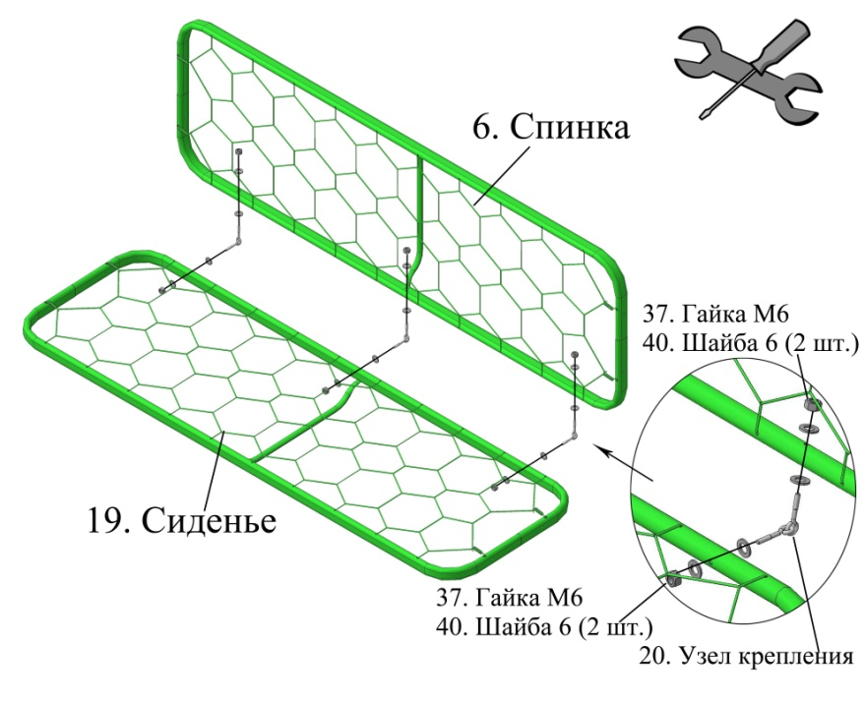  Соедините спинку и сиденье между собой при помощи узлов крепления, гаек и шайб. Затяните гайки до упора.

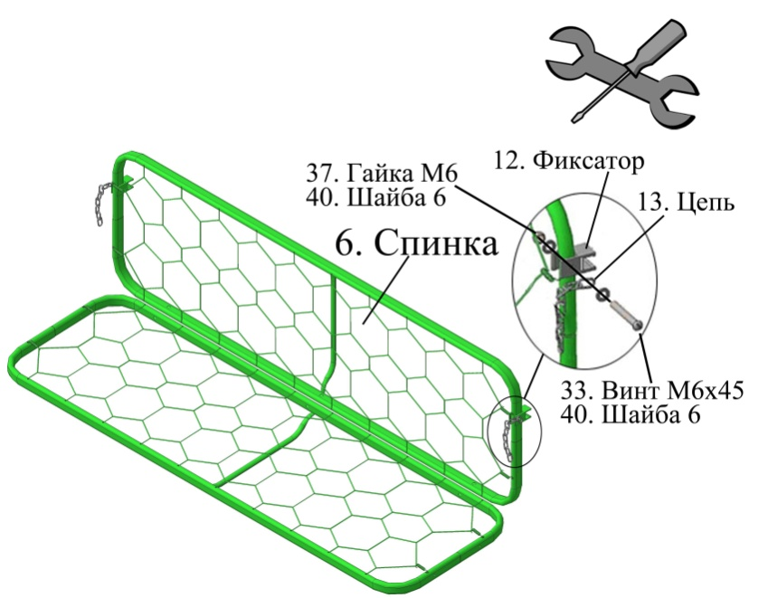  На спинку с обеих сторон установите пластиковый фиксатор и цепь. Соединение производится при помощи винтов, гаек и шайб. Затяните гайки до упора.  15  16  14  13 | 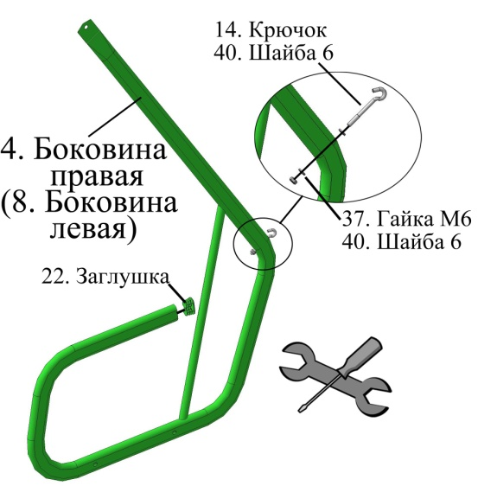  Установите заглушки в боковину правую и боковину левую.  На боковину правую и боковину левую установите крючки, закрепив их при помощи гаек и шайб. Затяните гайки до упора.
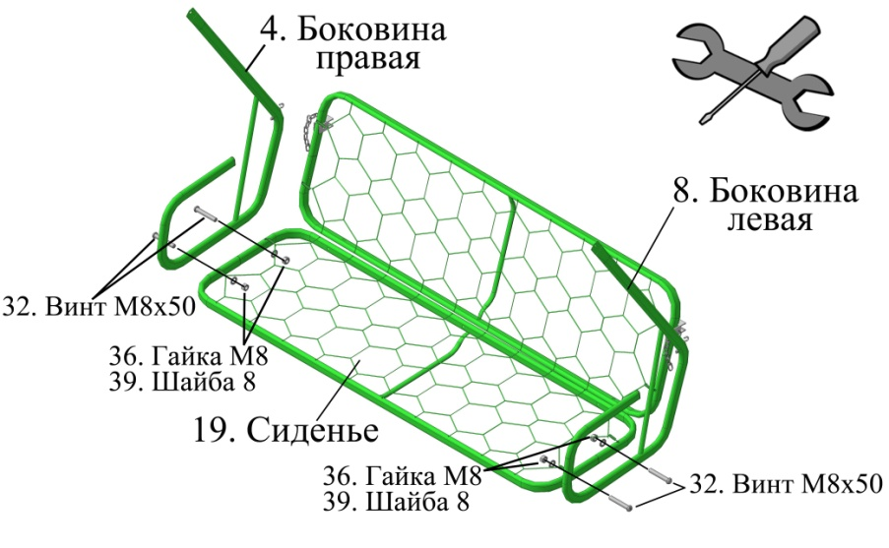  На соединенные сиденье со спинкой закрепите боковину правую и боковину левую винтами, гайками и шайбами. Боковина правая отличается от левой расположением пуклевок и углублением под головку винтов. При сборке пуклевки должны быть расположены снаружи сидения. Затяните гайки до упора. | 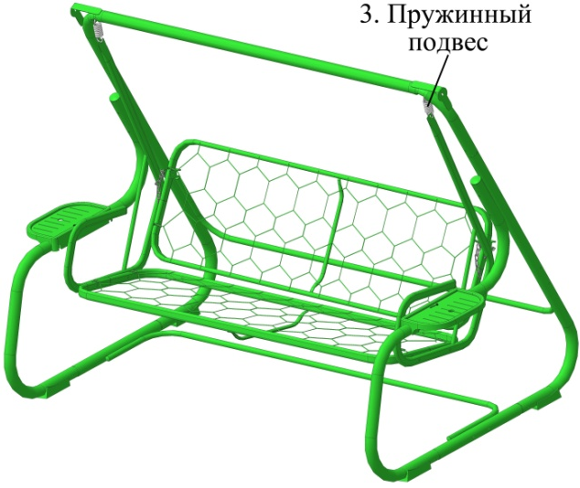  На пружинные подвесы подвесьте соединенные боковины с сиденьем и спинкой.
18  17  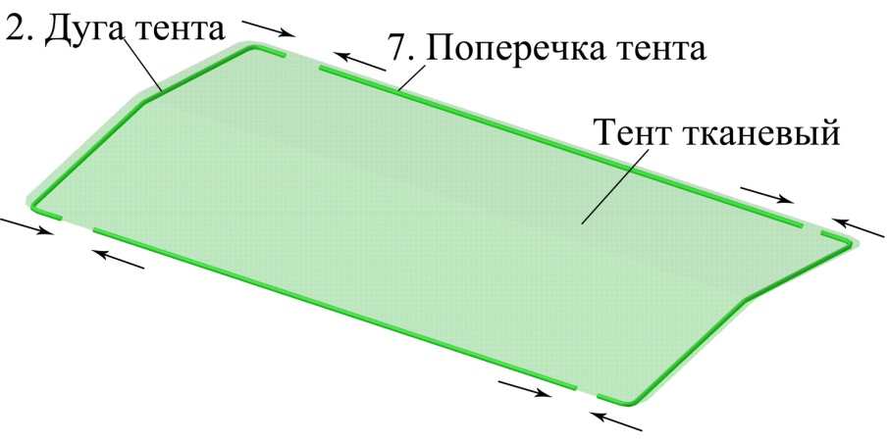  Сборка тента: Дуги тента и поперечки тента вставьте в накладки тканевого тента. Поочередно соедините между собой дуги тента и поперечки тента. Карманы тканевого тента наденьте на углы тента. | 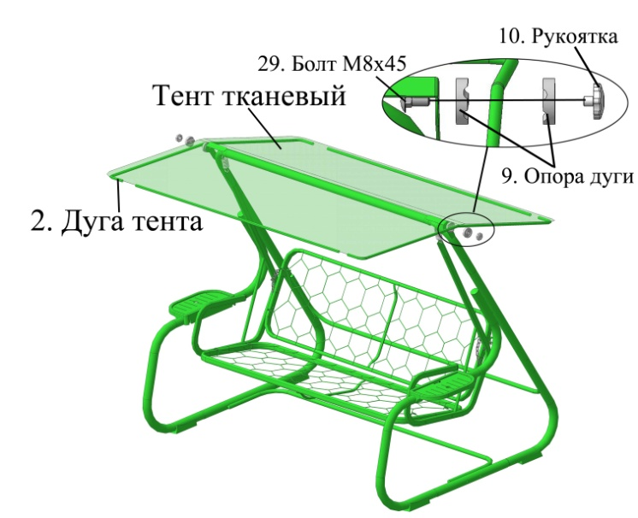  Дуги тента вставьте в пластиковые опоры дуг, болты вставьте с внутренней стороны качелей, закрепите соединение с наружной стороны пластиковыми рукоятками. Опоры дуг должны располагаться на одинаковом расстоянии от поперечек тента.

3 Комплектность

3.1 Комплект поставки качелей:
- каркас в разобранном виде………………………………......................................…..  - тент тканевый …………………………………………..……………………………..  - мягкие элементы (мягкий элемент и две боковины)…………………………….….  - руководство по эксплуатации…………………………………….…………….….…  Дополнительная комплектация: тент противомоскитный…………….…………………. |  | 1 шт.;  1 шт.;  1 компл.;  1 экз.  1 шт.
3.2 Каркас в разобранном виде включает в себя:
1. Полка  2. Дуга тента  3. Пружинный подвес  4. Боковина правая  5. Дуга опорная  6. Спинка  7. Поперечка тента  8. Боковина левая  9. Опора дуги  10. Рукоятка  11. Опора задняя  12. Фиксатор  13. Цепь  14. Крючок  15. Дуга  16. Вставка  17. Опора передняя  18. Подножник  19. Сиденье  20. Узел крепления | - 2 шт.  - 2 шт.  - 2 шт.  - 1 шт.  - 1 шт.  - 1 шт.  - 2 шт.  - 1 шт.  - 4 шт.  - 2 шт.  - 2 шт.  - 2 шт.  - 2 шт.  - 2 шт.  - 2 шт.  - 2 шт.  - 2 шт.  - 4 шт.  - 1 шт.  - 3 шт. | 21. Заглушка  22. Заглушка  23. Заглушка  24. Колпачок  25. Колпачок  26. Колпачок  27. Болт М10х100  28. Болт М8х80  29. Болт М8х45  30. Болт М6х65  31. Винт М8х60  32. Винт М8х50  33. Винт М6х45  34. Шуруп 6,3х25  35. Гайка М10  36. Гайка М8  37. Гайка М6  38. Шайба 10  39. Шайба 8  40. Шайба 6 | - 2 шт.  - 2 шт.  - 4 шт.  - 8 шт.  - 24 шт.  - 2 шт.  - 4 шт.  - 8 шт.  - 2 шт.  - 4 шт.  - 4 шт.  - 4 шт.  - 2 шт.  - 8 шт.  - 4 шт.  - 16 шт.  - 14 шт.  - 4 шт.  - 16 шт.  - 32 шт.
Примечание: 1. Номера перечислений соответствуют позициям на рисунке 2.  2. Комплектующие поз. 3, 9, 10, 12 – 14, 18, 20 – 40 упакованы в пакет. |  |  |  |  |  | – 1 шт.  – 1 компл.  – 1 экз.

4 Подготовка изделия к использованию

4.1 Снимите упаковку. При распаковке рекомендуется использовать малярный нож, кухонный нож или ножницы.
4.2 Проверьте комплектность.
4.3 Для сборки качелей потребителю понадобится следующий инструмент: рожковые ключи или головки с трещеткой на 10, 13 и 17 в количестве двух штук каждой, плоская отвертка, крестовая отвертка.
4.4 Ниже приведен поэтапный процесс сборки качелей.
ВНИМАНИЕ! При сборке качелей предварительно наживите гайки на болты и винты и только после полной сборки затяните их до упора.

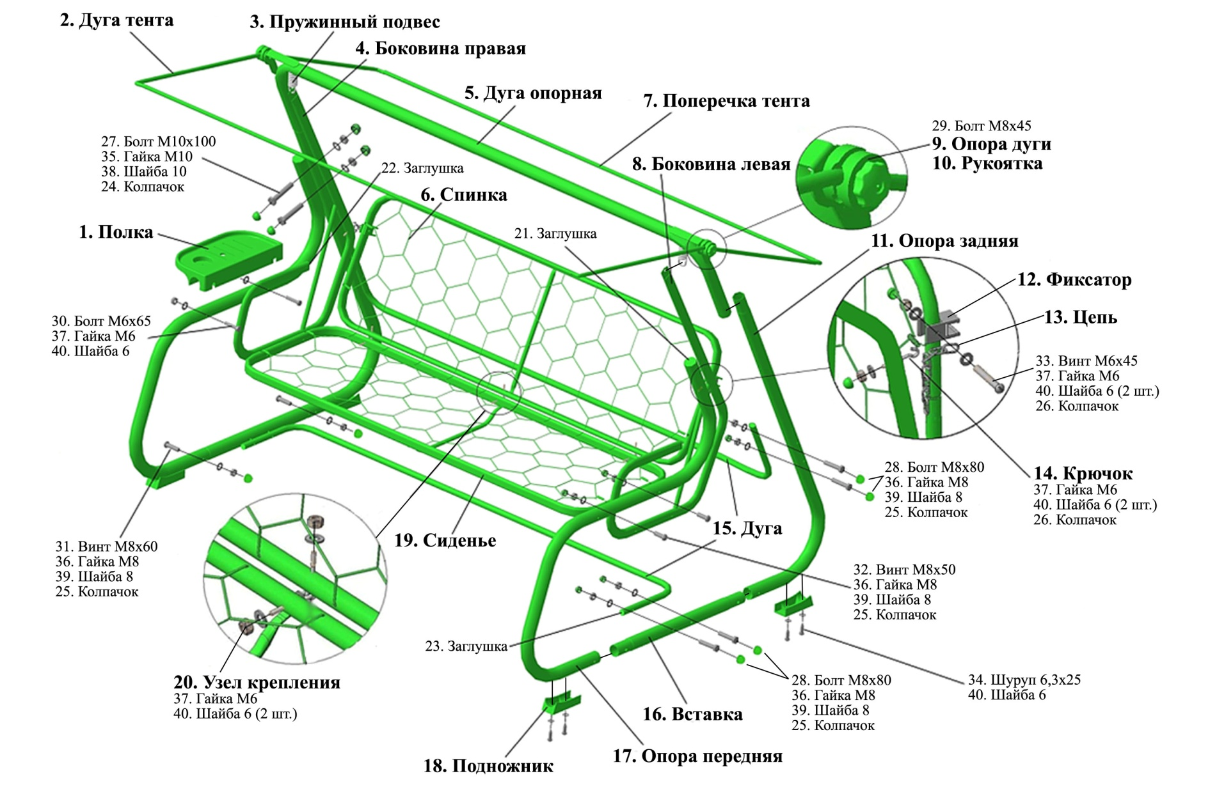

Рисунок 2

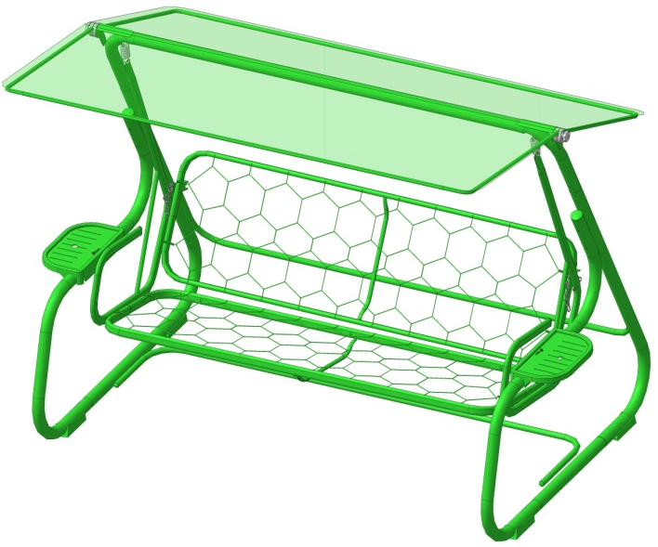  Установите на головки болтов и гайки колпачки.  19 | 20  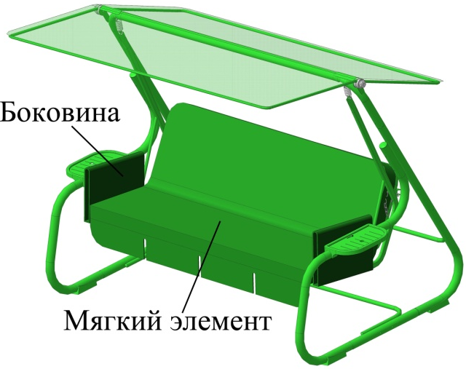  Мягкие боковины зафиксируйте на боковинах и сиденье с помощью застежек текстильных.  На сиденье и спинку уложите мягкий элемент, зафиксировав его с помощью завязок.  При наличии тента противомоскитного при необходимости набросьте его на собранные качели.
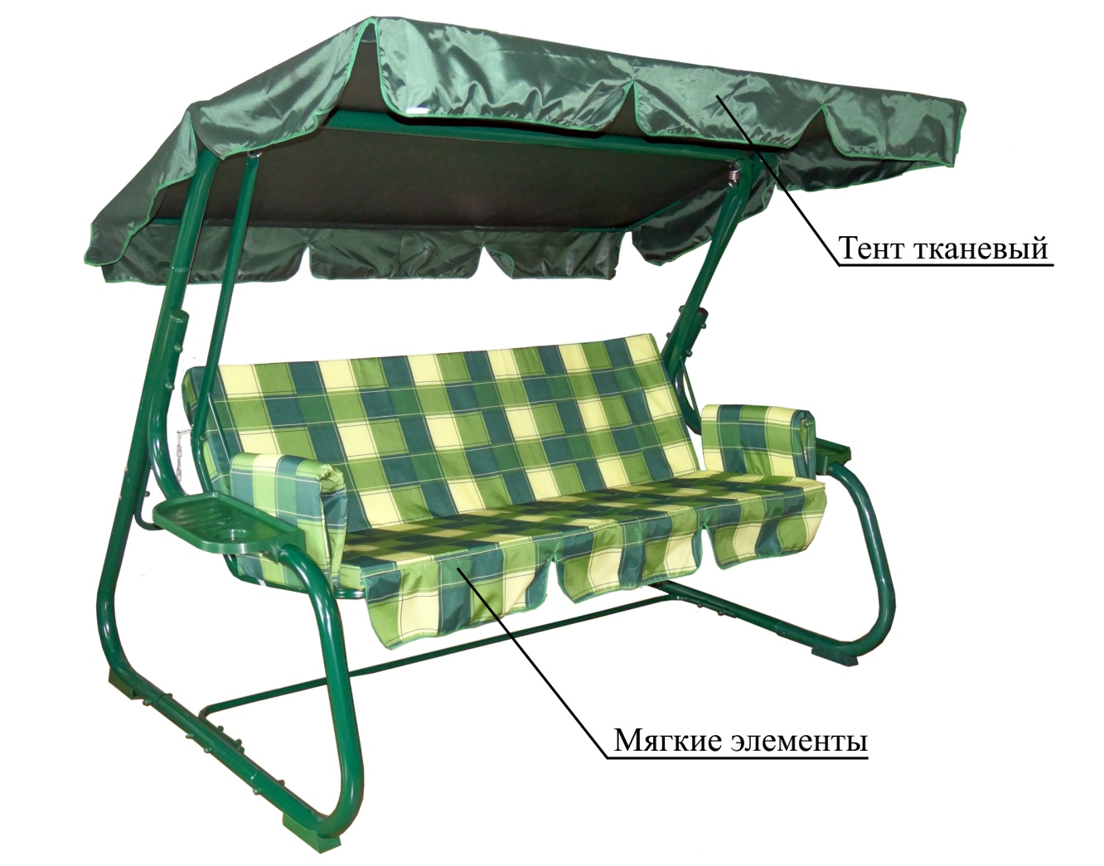
21

Качели готовы к эксплуатации. Приятного отдыха!!!

5 Использование изделия

5.1 Качели используются в бытовых условиях.
Внешний вид и функциональность качелей в течение срока эксплуатации в значительной степени зависит от соблюдения потребителем условий эксплуатации.
Для фиксации спинки в вертикальном положении необходимо цепь поз. 13 зацепить за крючок
поз. 14, установленный на боковинах поз. 4 и поз. 8.
Для откидывания спинки качелей на требуемый угол используйте цепь поз. 13, меняя звенья на крючке поз. 14.
Для фиксации спинки в разложенном положении снимите цепь поз. 13 с крючка поз. 14, опустите спинку поз. 6 на дугу поз. 15 и защелкните фиксаторами поз.12.
5.2 При уходе за поверхностями качелей должны применяться средства и способы, соответствующие характеру материала покрытия. При чистке не применяйте твердые приспособления.
Мягкая сухая ткань прекрасно подойдет для чистки качелей после загрязнения. Мыть/чистить металлические элементы и тент тканевый можно губкой, смоченной в слабом мыльном растворе. Рекомендуется очищать любую часть изделия как можно скорее после загрязнения.
Не использовать хлорсодержащие, кислотные, абразивные добавки.
Рекомендуется снимать с качелей мягкие элементы в случае внешних осадков, а также зимой. В зимний период хранение качелей рекомендуется в сухом, защищенном от попадания осадков, месте.
5.3 ВНИМАНИЕ! В случае сильного ветра, снимайте тент тканевый и мягкие элементы, т.к. возникающая парусность из-за большой площади тента может привести к опрокидыванию качелей с последующей поломкой и загрязнению мягких элементов.

6 Хранение, транспортирование, утилизация

6.1 Качели должны храниться в сухих, чистых, закрытых помещениях с естественной вентиляцией, и должны быть защищены от механических повреждений и действия химически активных веществ.
6.2 Качели транспортируются всеми видами транспорта в соответствии с правилами перевозки грузов.
6.3 После истечения срока службы качелей и при невозможности их дальнейшей эксплуатации, составные части качелей подлежат сдаче в «Утильсырье» и «Втормет».

7 Гарантии изготовителя

7.1 Гарантийный срок эксплуатации каркаса – 18 месяцев со дня продажи конечному потребителю, мягких элементов и тента – 6 месяцев, при условии соблюдения условий транспортирования, хранения и эксплуатации.
7.2 Срок службы - 3 года.
7.3 Юридический адрес изготовителя:
212030 Республика Беларусь г. Могилев, ул. Карла Маркса, 23
Тел.: (0222) 310-373, 221-032,Факс (0222) 229-889, 220-796
Сайт предприятия www.olsa.by E-mail: Olsa_ garden@tut.by

Печать комплектовщика метизов Печать комплектовщика каркасов
Дата комплектации

Выпускает широкий ассортимент товаров для отдыха и быта различных размеров и модификаций:
- кровати раскладные;
- кресла складные и кресла-шезлонги;
- кресла-качалки и кресла-кровати;
- качели садовые и качели детские;
- столы складные и наборы кемпинговой мебели;
- наборы террасной мебели и мебели для гостиных;
- сушилки и гладильные доски;
- кровати медицинские и бытовые, комбинированные;
- палатки торговые, павильоны и др.
Открытое акционерное общество «Ольса»
Республика Беларусь
Руководство по эксплуатации ИЯУБ 13.10.00.000 РЭ
качелей садовых ИЯУБ 13.10 «РОДЕО»

Рисунок 1

1 Основные сведения об изделии

1.1 Качели садовые ИЯУБ 13.10 «Родео», в дальнейшем – качели, предназначены для домашнего отдыха на открытом воздухе и соответствуют требованиям ТУ РБ 05894597.409-96, ГОСТ 19917-93.
Изготовитель оставляет за собой право вносить незначительные конструктивные изменения, если это необходимо для совершенствования технологии и улучшения качества, без предварительного уведомления покупателя.
1.2 Внешний вид качелей приведен на рисунке 1. Качели состоят из сборно-разборного металлического каркаса, тента тканевого и мягких элементов. Дополнительно в состав качелей может входить тент противомоскитный (как средство защиты от насекомых).
Примечание: На рисунке 1 тент противомоскитный условно не показан.
Декларация о соответствии № ТС ВY/112 11.01. ТР025 018 00977 со сроком действия с 03.02.2015 по 30.01.2020 зарегистрирована органом по сертификации, Слуцким ЦСМ,
223610 г. Слуцк, ул. Молодежная 6, тел. 4-64-71.

2 Основные технические данные

2.1 Качели рассчитаны на равномерно распределенную нагрузку не более 280 кг.
Габаритные размеры качелей (длина х ширина х высота), мм:………..2365±20 x 1380±20 x 1665±20.
Масса качелей 50,8 кг.
2.2 Перечень основных материалов, применяемых для изготовления и упаковки качелей: труба и проволока стальная, полипропилен, краска порошковая полиэфирная, ткань набивная, ткань с водоотталкивающей отделкой, пенополиуретан эластичный, картон, пленка полиэтиленовая.

